IE LA SALLE DE CAMPOAMOR.

ESTRUCTURA TALLER DE COMPETENCIAS PARA ACOMPAÑAMIENTO DE ESTUDIANTES, EN AUSENCIAS EVENTUALES.
GESTIÓN ACADEMICO PEDAGOGICA. No. 1 PERIODO: 1º___ AÑO: 2020
Grados: 2º A-B-C Área: Matematicas: Elabora: Viviana González, Cecilia Herrera y Claudia Usuga Sierra
TIEMPO: 4 horas (Semana 16-20 Marzo)
COMPETENCIAS: - Utiliza diferentes estrategias para calcular (agrupar, representar elementos en colecciones, etc.) o estimar el resultado de una suma.
PROPÓSITO: - Profundizar conocimientos
TEMA: - Representación de números hasta tres dígitos usando situaciones del mundo real
DESARROLLO: - Se enviaran actividades por medio de una herramienta en línea(Ed Modo) la cual nos servirá de apoyo en el proceso académico desde la casa.
EVALUACIÓN: Después de desarrolladas las actividades que se proponen, el estudiante sustentara los conocimientos adquiridos.

Actividad numero 1

Observa el siguiente video
https://www.youtube.com/watch?v=ZVIjH58vrFE
LEE CON ATENCION EL PROCEDIMIENTO A REALIZAR DE LA SUMA O ADICION REAGRUPANDO.
Las sumas reagrupando son las sumas en las que el resultado de la operación es 10 o un número mayor. Por ejemplo, 6 + 7 = 13 es una suma con llevada.
Los pasos para resolver las sumas reagrupando son los siguientes:
- Si al sumar un columna el resultado no tiene no requiere reagrupar (es decir, es menor de 10) escribe el resultado debajo de la columna.
- Si al sumar una columna el resultado sí requiere reagrupar (es decir, es igual o mayor que 10) escribe las unidades del resultado y apunta las decenas en la siguiente columna para sumarlas después.
Te voy a mostrar un ejemplo de suma con reagrupando. ¡¡Inténtalo conmigo!!:
2 5 7
+ 3 8 6
————–
Empieza sumando la columna de las unidades:
7 + 6 = 13
Este número es mayor que 10, por lo tanto escribes el 3 debajo de la columna de las unidades y el 1 se reagrupa y lo escribes encima de la siguiente columna.
1
2 5 7
+ 3 8 6
————–
3
Ahora sumas la siguiente columna, sin olvidarte de reagrupar:
1 + 5 + 8 = 14
Este número también se reagrupa. Escribes el 4 debajo de la columna de las decenas y el 1 escríbelo encima de la siguiente columna.
1 1
2 5 7
+ 3 8 6
————–
4 3
Ahora solo queda sumar la última columna:
1 + 2 + 3 = 6
Solo te queda escribir ese número debajo de su columna:
1 1
2 5 7
+ 3 8 6
————–
6 4 3
Y el resultado de la suma es 643. ¿Lo habías hecho bien?
¿Te ha quedado alguna duda? Practica más ejercicios.
Si tienes computador practica aquí.
https://www.smartick.es/matematicas/sumas-y-restas.html#sumas-en-vertical-con-llevada-de-hasta-3-digitos
Actividad numero 2
Resuelve en el cuaderno las siguientes sumas reagrupadas.
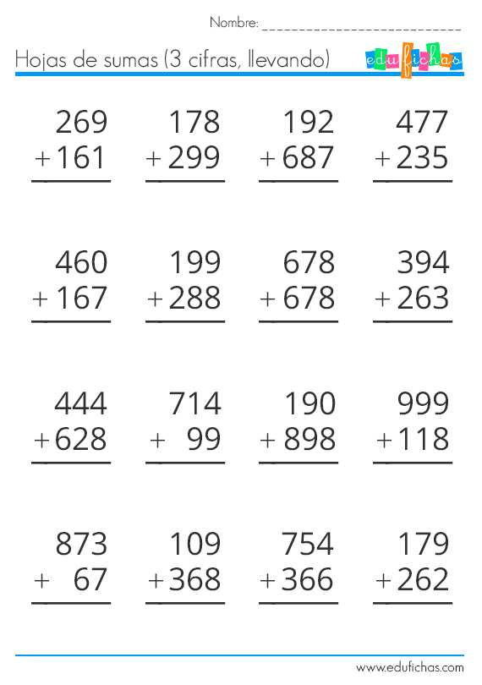
Actividad numero 3
Escribe en tu cuaderno los términos de la suma. Como esta en la imagen.
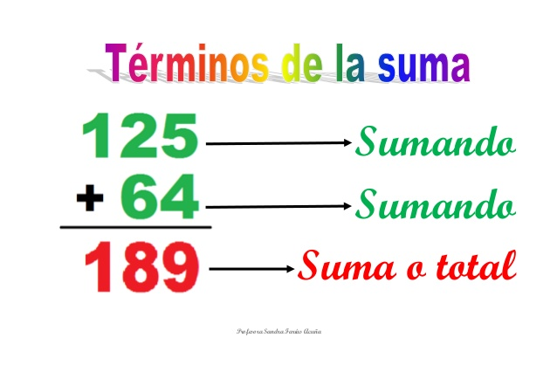
Actividad numero 4
Lee muy bien los siguientes ejercicios y resuelve

NOMBRE_________________________________
RESUELVE LAS SIGUIENTES SITUACIONES.
1-En un colegio hay 5 8 7 sillas, y en otro colegio hay
4 2 9. ¿Cuántas sillas hay en total?

RESPUESTA: ____________________________________

2-Un álbum necesita para llenarse 8 5 6 láminas.
¿Cuantas láminas se necesitan para llenar 2 álbumes?

RESPUESTA__________________________________

3-De un lago sacaron 9 7 4 pescados y de otro lago sacaron 7 3 6 pescados.
¿Cuantos pescados sacaron en total?

2-Un álbum necesita para llenarse 8 5 6 láminas.
¿Cuantas láminas se necesitan para llenar 2 álbumes?

RESPUESTA__________________________________

3-De un lago sacaron 9 7 4 pescados y de otro lago sacaron 7 3 6 pescados.
¿Cuantos pescados sacaron en total?

7-Los términos de la suma o adición son:
A-sumar y contar.
B-sumandos y total o suma
C-adiciones y sumas.
RESPUESTA__________________________________

